|  |  |  |
| --- | --- | --- |
| Macintosh HD:Users:hoangnguyen:Documents:TDC:fitlog_blue.png | TRƯỜNG CAO ĐẲNG CÔNG NGHỆ THỦ ĐỨC  **Khoa Công Nghệ Thông Tin** | Macintosh HD:Users:hoangnguyen:Documents:TDC:logoTDC_blue.png |
|  |  |  |

**Chuyên đề CMS** | HKI – [2019 – 2020]

**PRJ – REPORT**

**BÁO CÁO CÁCH NHÚNG MODULE VÀO THEME**

**Nhóm D gồm các thành viên:**

**🕬 Huỳnh Nhựt Linh | 17211TT3963**

**🕬 *Phạm Thành Năng | 17211TT3867***

**🕬** Nguyễn Quang Bình **|** 17211TT4373

**🕬** Lê Quốc Hoà **|** 17211TT1230

**🕬** Ngô Văn Tình**|** 17211TT1311

**MỤC LỤC**

[**CÁCH NHÚNG MODULE VÀO THEME** 3](#_Toc24036592)

[1. Bước 1: Vào file function.php để liên kết các file lại với nhau để nhúng module vào theme 3](#_Toc24036593)

[*Hình 1: Liên kết các file trong function.php* 3](#_Toc24036594)

[2. Bước 2: Vào header.php gõ những đoạn code như hình và quan trọng là đoạn code nhúng module vào theme ra giao diện <?php get\_template\_part('module/1', 'content'); ?> 4](#_Toc24036595)

[*Hình 2: Code mã lệnh để nhúng module vào theme* 4](#_Toc24036596)

[3. Bước 3: Import file css vào style.cc 4](#_Toc24036597)

[*Hình 3: Import file css vào style.css* 4](#_Toc24036598)

[4. Bước 4: Vào file index.php để nhúng header vs footer vào 5](#_Toc24036599)

[*Hình 4. Nhúng header và footer* 5](#_Toc24036600)

[**5.** **Bước 5:** Thế là xong ra giao diện check xem đã nhúng module header và footer chưa, vậy đã thành công 5](#_Toc24036601)

[*Hình 5: Check trình duyệt xem đã ra giao diện chưa ?* 5](#_Toc24036602)

**CÁCH NHÚNG MODULE VÀO THEME**

## Bước 1: Vào file function.php để liên kết các file lại với nhau để nhúng module vào theme

*Hình 1: Liên kết các file trong function.php*

## Bước 2: Vào header.php gõ những đoạn code như hình và quan trọng là đoạn code nhúng module vào theme ra giao diện <?php get\_template\_part('module/1', 'content'); ?>

*Hình 2: Code mã lệnh để nhúng module vào theme*

## Bước 3: Import file css vào style.cc

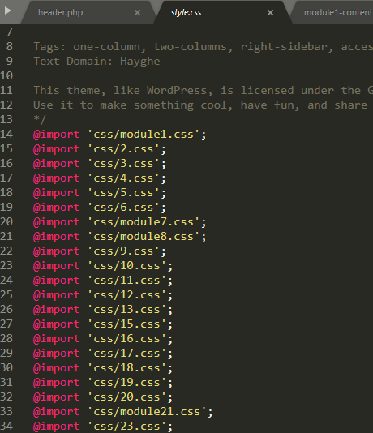

*Hình 3: Import file css vào style.css*

## Bước 4: Vào file index.php để nhúng header vs footer vào

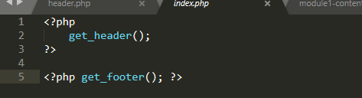

*Hình 4. Nhúng header và footer*

* 1. 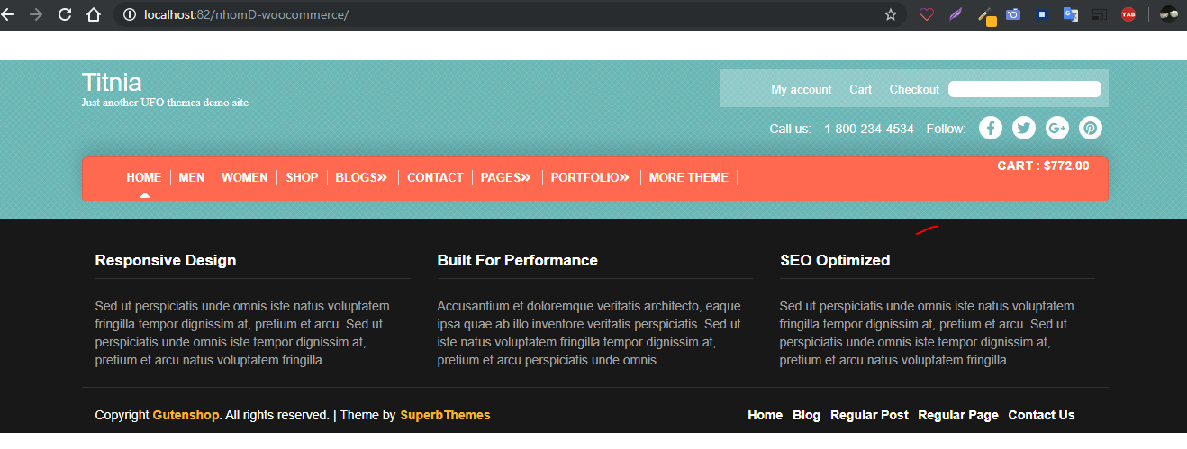**Bước 5:** Thế là xong ra giao diện check xem đã nhúng module header và footer chưa, vậy đã thành công

*Hình 5: Check trình duyệt xem đã ra giao diện chưa ?*